1. **建立發布分支Production**
   1. **在main branch建立分支**

* 1. **命名為Production，未來發布到正式環境都以此為主**

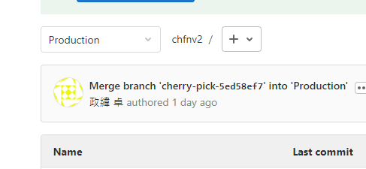

1. **分支開發**
   1. 建立遠端分支

在Gitlab上，從main建立分支(參考1.1)，命名規則為需求(feature_xxx) / Bug(bug_xxx)

* 1. 本機取得分支

執行git fetch(同步遠端所有分支)，再執行git checkout branchname

1. **開發完成**

* 1. 簽入本機版控

git add .

git commit -m “備註”

* 1. 發布到遠端分支

git push

1. **合併到主線**
   1. **選擇Merge request**

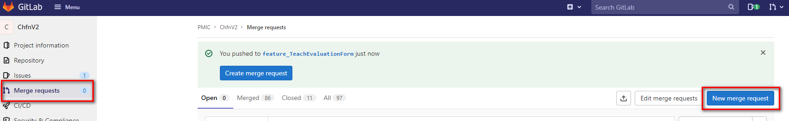

* 1. **選擇要合併的分支**

左邊選剛才push的分支，右邊選main

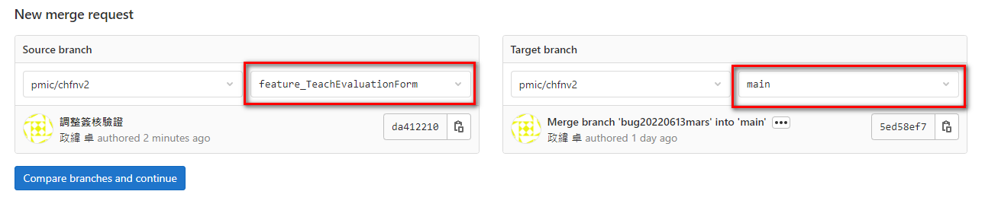

* 1. **MR選項(Merge Request)**

勾選刪除來源分支與Squash commit

* 1. **按下Merge(如果merge轉圈圈很久, 請按F5更新網頁)**

* 1. **合併到Production**

點擊Cheer-pick

Pick into branch，要改成production，之後一路完成合併步驟

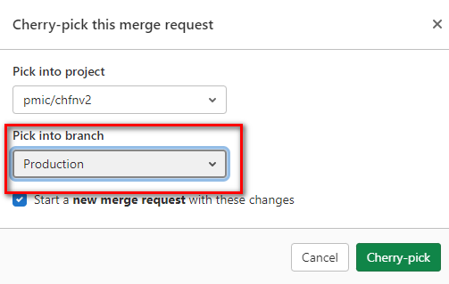

1. **發布到正式環境**

git checkout Production

git pull

接下來就能發布到正式環境(同以往, 用visual studio發布到正式區)